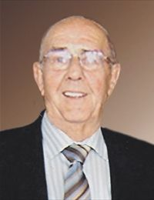

De heer

Eugeen Claes

echtgenoot van mevrouw

Marie-Louise Peeters

Lid van Petanqueclub Genenbos

geboren te Lummen op 26 mei 1932 en
in familiekring overleden te Genenbos-Lummen
op 23 december 2015.

PFV Limburg wenst de familie en vrienden veel sterkte.

